数据处理申请
申请人 | 侯睿琳 | 申请时间 | 2024.8.21
问题描述及截图 | 广汽丰田汽车有限公司第一和第二生产线（企业）2线上涂清漆喷漆排气筒60米2、2线保险杠喷漆排气筒42米、1线涂装车间喷漆房排气筒50米（排口）于2024年8月1日更换设备（PID更换成FID）后重新设置排查系统，非甲烷总烃联网时间默认为2021年11月1日且无法更改为2024年的日期，影响该排口传输率  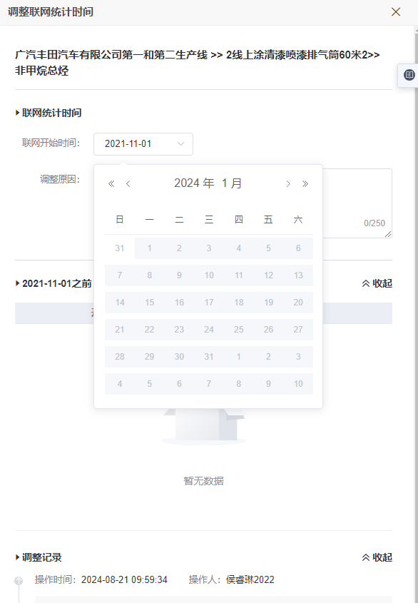
数据处理范围及要求 | 广汽丰田汽车有限公司第一和第二生产线（企业）2线上涂清漆喷漆排气筒60米2、2线保险杠喷漆排气筒42米、1线涂装车间喷漆房排气筒50米（三个排口）非甲烷总烃（监测项目）的联网时间调整为2024.8.1
客户签字 | 根据数据参照表中支撑材料要求

